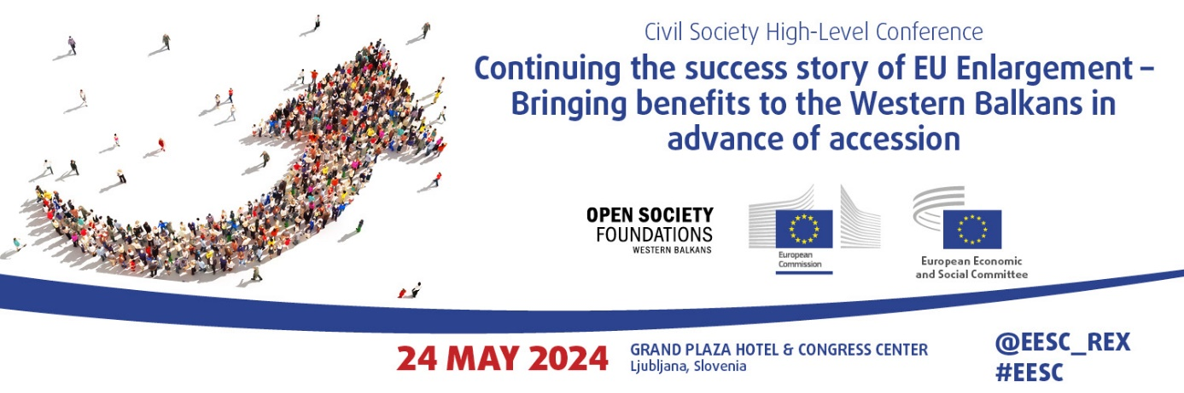

PROGRAMI
08:30 | Regjistrimi i pjesëmarrësve
09:00 | Seanca e hapjes - Rruga drejt anëtarësimit në BE për Ballkanin Perëndimor: fokusi tek aspektet bazë  Moderator: Neža Repanšek, anëtar i KESE-së  - Oliver Röpke, President i KESE-së  - Tanja Fajon, Zëvendëskryeministre dhe Ministre e Punëve të Jashtme dhe Evropiane të Sllovenisë  - Olivér Várhelyi, Komisioneri për Fqinjësinë dhe Zgjerimin (video-mesazh)  - Majlinda Bregu, Sekretare e Përgjithshme e Këshillit të Bashkëpunimit Rajonal  DISKUTIM
10:20 | Pushim për kafe dhe konferencë për shtyp
11:00 | Rruga drejt anëtarësimit në BE për Ballkanin Perëndimor: reformat e nevojshme për të garantuar suksesin e zgjerimit të radhës  Moderator: Neža Repanšek, anëtar i KESE-së  - Dubravka Šuica, Nënkryetare e Komisionit Evropian për Demokracinë dhe Demografinë  - Luka Mesec, Zëvendëskryeministër dhe Ministër i Punës, Familjes, Çështjeve Sociale dhe Shanseve të Barabarta i Sllovenisë  - Miodrag Milosavljević, Zëvendës Drejtor i Fondacioneve “Shoqëria e Hapur” (OSF) – Ballkani Perëndimor  - Krisela Hackaj, Drejtore ekzekutive, Instituti për Bashkëpunim dhe Zhvillim (CDI)  - Strahinja Subotić, Menaxhere e Programit për zonën e programit “Evropa jonë”, Qendra e Politikave Evropiane (CEP), Beograd, Serbi  DISKUTIM
13:00 | Dreka
14:30 | Kontributi i shoqërisë civile të organizuar në zbatimin e planit të ri të rritjes për Ballkanin Perëndimor
14:30 | Seanca I: Mësimet e nxjerra nga Instrumenti i Rimëkëmbjes dhe Qëndrueshmërisë (RRF) i BE-së  Moderator: Ionuţ Sibian, Nënkryetar i Komitetit Shqyrtues të KESE-së për Ballkanin Perëndimor  - Marjan Trobiš, Kryetar i Shoqatës së Punëdhënësve të Sllovenisë  - Elena-Alexandra Calistru, anëtare e KESE-së: Opinioni i KESE-së mbi vlerësimin afatmesëm të Instrumentit të Rimëkëmbjes dhe Qëndrueshmërisë  - Christophe Quarez, anëtar i KESE-së  - Vladislava Gubalova, Eksperte e Nivelit të Lartë, Qendra për Evropën Globale, GLOBSEC  DISKUTIM
15:30 | Seanca II: Përshpejtimi i konvergjencës socio-ekonomike të rajonit me BE-në  Moderator: Dragica Martinović Džamonja, Nënkryetare e Komitetit Shqyrtues të KESE-së për Ballkanin Perëndimor  - Saška Kumer, Nënkryetare e Shoqatës së Sindikatave të Lira të Sllovenisë dhe Kryetare e Këshillit Rajonal të Sindikatave “Solidarnost”  - Zdravko Ilić, Ekspert i Lartë Teknik, Sekretariati i Shoqatës së Tregtisë së Lirë të Evropës Qendrore (CEFTA)  - Marija Ašković Matić, Menaxhere Projekti, Sekretariati i Përhershëm i Forumit të Investimeve të Dhomave të Tregtisë të 6 Vendeve të Ballkanit Perëndimor (WB6 CIF)  - Branimir Jovanović, ekonomist, Instituti i Vjenës për Studime Ekonomike Ndërkombëtare (wiiw)  - Dragana Đurica, Sekretare e Përgjithshme, Lëvizja Evropiane në Serbi  DISKUTIM
16:30 | Pushim për kafe
17:00 | Kontributi i shoqërisë civile në rrugën drejt anëtarësimit në BE për Ballkanin Perëndimor:  Konkluzione mbi zbatimin e planit të ri të rritjes për Ballkanin Perëndimor  DISKUTIM
17:30 | Përmbledhje e mesazheve kryesore dhe fjala përmbyllëse  Drejtues: Andrej Zorko, Kryetar i Komitetit Shqyrtues të KESE-së për Ballkanin Perëndimor

Interpretimi: EN/SL/BS-HR-MN-SR/MK/SQ into EN/SL/BS-HR-MN-SR/MK/SQ



